QUESTÃO
Observe a reta numérica abaixo. Essa reta está dividida em segmentos de mesma medida.
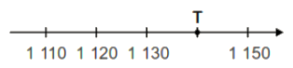
O número correspondente ao ponto T nessa reta é:

(A) 1 131
(B) 1 140
(C) 1 149
(D) 1 160

GABARITO: B

